Príloha č. 4
Mapa rozmiestnenia prvkov na Svätoplukovom námestí v Nitre

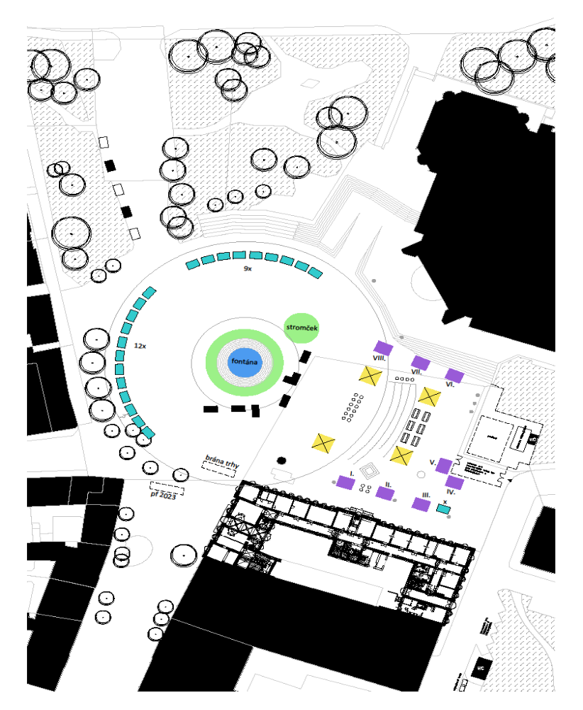
WCC
Legenda:
8x fialová farba – veľký gastro stánok
4x žltá farba – pagoda (stan)
22x modrá farba – malý gastro stánok a stánok s darčekovými predmetmi
3x biely obdĺžnik – vlastný mobilný gastro stánok
2x čierny obdĺžnik – vlastný mobilný stánok s darčekovými predmetmi

